Кластеризация

Функция ‘kmeans’ – метод k средних.

Использование:
kmeans(x, centers, iter.max = 10, nstart = 1,algorithm = c("Hartigan-Wong", "Lloyd", "Forgy", "MacQueen"))
Аргументы:
formula – формула
x – численная матрица, содержащая объекты;
centers – или число кластеров, или множество исходных центров кластеров. Если аргумент представляет собой число, то выбирается случайное множество центров кластеров;
iter.max – максимальное число итераций;
nstart – если centers число, то данный аргумент определяет, как много случайных множеств может быть выбрано;
algorithm – символ, определяющий используемый алгоритм.

Выходное значение:
Объект класса kmeans, который представляет собой список следующих компонент:
cluster – вектор целых чисел, определяющих, в каком кластере размещены объекты;
centers – матрица центров кластеров;
withinss – сумма квадратов расстояний между точками для каждого кластера;
size – число точек в каждом кластере.

Пример 1.
Сгенерированное обучающее множество
Сгенерируем случайные данные, которые разбиваются на 2 кластера, и используем kmeans для построения этих кластеров:
x <- rbind(matrix(rnorm(100, sd = 0.3), ncol = 2), matrix(rnorm(100, mean = 1, sd = 0.3), ncol = 2))
colnames(x) <- c("x", "y")
cl <- kmeans(x, 2)
plot(x, col = cl$cluster)
points(cl$centers, col = 1:2, pch = 8, cex=2)

Пакет ‘cluster’ – кластеризация.
Функция ‘clara’ – метод k медоидов.
Использование:
clara(x, k, metric = "euclidean", stand = FALSE, samples = 5, sampsize = min(n, 40 + 2 * k), trace = 0, medoids.x = TRUE, keep.data = medoids.x, rngR = FALSE)

Аргументы:
x – матрица данных (или фрейм данных), где каждая строка соответствует наблюдению, и каждый столбец соответствует переменной. Все переменные должны быть численными. Отсутствующие значения (NA) допускаются.
k – число кластеров. Требуется, чтобы 0<k<n, где n число объектов;
metric символьное описание метрики, используемой для вычисления различий между объектами. Доступны значения “euclidean” или “manhattan”;
stand – логическая переменная, определяющая необходимость стандартизации данных. Измерения стандартизуются для каждой переменной путем вычитания значения математического ожидания и делением на стандартное отклонение данной переменной;
samples – число сэмплов (вспомогательных наборов), извлекаемых из исходного набора данных;
sampsize – число наблюдений в каждом сэмпле (вспомогательном наборе данных). sampsize должно быть больше, чем число кластеров (k) и не больше числа объектов (n);
trace – целое число, указывающее необходимый уровень вывода хода работы алгоритма;
medoids.x – логическая переменная, указывающая, возвращать ли медианы (медианы совпадают с некоторыми объектами из исходных данных). Если значение medoids.x равно FALSE, то алгоритм возвращает только номера строк матрицы x, содержащих медианы;
keep.data – логическая переменная, указывающая стоит ли сохранять в возвращаемом объекте копию исходных данных;
rngR – логическая переменная, определяющая, использовать ли встроенный в R генератор случайных чисел, вместо встроенного в clara().

Возвращаемое значение: Возвращается объект класса clara.object, содержащий следующие компоненты:
sample – номера объектов, содержащихся в лучшем сэмпле (вспомогательном наборе данных): номера объектов, используемые clara() для построения финального разбиения на кластеры.
medoids – медианы для каждого кластера. Представляет собой матрицу, каждая строка которой содержит координаты медианы для кластера. Данное значение может быть равно NULL (если medoids.x равно FALSE);
i.med – индексы медиан кластеров (medoids <- x[i.med,]).
clustering – объект класса partition.object;
objective – целевая функция для финального разбиения на кластеры на исходном наборе данных;
clusinfo – матрица, каждая строка которой содержит численную информацию для одного кластера. Это число объектов в кластере, максимальное и среднее различие между объектами в кластере и медианой кластера. Последний столбец это максимальное различие между объектами в кластере и медианой кластера, поделенное на минимальное различие между медианой кластера и медианами других кластеров. Если это отношение мало, то кластер хорошо отделен от других кластеров;
diss – различие (см. partition.object);
silinfo – список с информацией о ширине для лучшего сэмпла (вспомогательного набора данных) (см. partition.object).
call – используемый вызов функции;
data – матрица данных (возможно стандартизованная), или NULL.

Пример 2.
Обучающее множество: ruspini
Фрейм данных ruspini из пакета cluster содержит координаты 75 точек на плоскости.

library(cluster)
#### Разобьем точки на 4 кластера:
cl <- clara(ruspini, 4)
plot(ruspini, col = cl$clustering, xlab = "x", ylab = "y")
#### Теперь разобьем то же множество точек на 5 кластеров:
cl <- clara(ruspini, 5)
plot(ruspini, col = cl$clustering, xlab = "x", ylab = "y")

Пакет ‘cluster’ – кластеризация.
Функция ‘clara’ – агломеративная иерархическая кластеризация.
Использование:
agnes(x, diss = inherits(x, "dist"), metric = "euclidean", stand = FALSE, method = "average", par.method, keep.diss = n < 100, keep.data = !diss)
Аргументы:
x – матрица данных или набор данных (либо матрица различий), в зависимости от значения аргумента diss. В случае, если x – матрица или набор данных, то каждая строка соответствует объекту и каждый столбец соответствует переменной. Все переменные должны быть численными. Отсутствующие значения (NA) допускаются. В случае, если x – матрица различий, то она обычно является выводом функций daisy или dist. Также допускается вектор длины n(n-1)/2, где n – число объектов, который будет интерпретирован тем же образом, как и вывод вышеприведенных функций. Отсутствующие значения не допускаются.
diss – логическая переменная, указывающая на способ рассмотрения матрицы x (TRUE соответствует тому, чтобы рассматривать x, как матрицу различий; FALSE – как матрицу, содержащую объекты).
metric – строка, соответствующая используемой метрике для вычисления различий между объектами. Доступно использование следующих значений: “euclidean” и “manhattan”. Если x – матрица различий, то данный аргумент игнорируется.
stand – логическая переменная, определяющая необходимость стандартизации данных. Измерения стандартизуются для каждой переменной путем вычитания значения математического ожидания и делением на стандартное отклонение данной переменной. Если x – матрица различий, то данный аргумент игнорируется.
method – символьная строка, определяющая метод кластеризации. Доступны 6 методов: “average” (усредняющий агломеративный алгоритм), “single” (алгоритм “простой связи”), “complete” (алгоритм “полной связи”), “ward” (метод Варда), “weighted” (взвешенный усредняющий агломеративный алгоритм) и его обобщение “flexible”, который использует константную версию формулы Ланса-Вильямса. По умолчанию используется “average”.
par.method – если method="flexible", численный вектор длины 1, 3 или 4, содержащий параметры для функции Ланса-Вильямса.
keep.diss, keep.data – логические переменные, указывающие на то, необходимо ли сохранять различия и(или) входные данные x в объекте, возвращаемом функцией.

Возвращаемое значение: Возвращается объект класса agnes, представляющий собой список со следующими компонентами:
order – вектор, содержащий перестановку оригинальных объ-ектов, которая позволяет построение таким образом, чтобы ветви дендрограммы не пересекались.
order.lab – вектор, похожий на order, но содержащий метки объектов, а не их номера. Этот компонент доступен только в том случае, если объекты имеют метки.
height – вектор с расстояниями между объединяемыми кластерами.
ac – агломеративный коэффициент, измеряющий кластерную структуру набора данных. Для каждого объекта i обозначим m(i) его различие с первым кластером, с которым он объединялся, разделенное на различные объединения на финальном шаге алгоритма. ac – это среднее среди всех 1-m(i). Его также можно рассматривать, как среднюю ширину (или процент заполняемости). Так как ac растет вместе с ростом числа объектов, эта метрика не может быть использована для сравнения наборов данных с сильно отличающимися размерами.
merge – матрица размера (n-1)x2, где n – число объектов. Строка i описывает объединение кластеров на шаге i. Если число j в строке отрицательное, то единичный объект |j| присоединяется на данной стадии. Если j положительно, то осуществляется присоединение кластера, сформированного на стадии j работы алгоритма.
diss – объект класса dissimilarity, представляющий матрицу различий для исходных данных.
data – матрица, содержащая исходные или стандартизованные данные (в зависимости от значения аргумента stand).

Пример 3.
Обучающее множество: Agriculture
Набор данных agriculture из пакета cluster содержит данные по странам о валовом национальном продукте на душу населения (первая переменная) и проценте населения, работающего в сельском хозяйстве.
Страна | x | y
B | 16.8 | 2.7
DK | 21.3 | 5.7
D | 18.7 | 3.5
GR | 5.9 | 22.2
E | 11.4 | 10.9
F | 17.8 | 6.0
IRL | 10.9 | 14.0
I | 16.6 | 8.5
L | 21.0 | 3.5
NL | 16.4 | 4.3
P | 7.8 | 17.4
UK | 14.0 | 2.3

Построим дендрограмму:
library(cluster)
data(agriculture)
plot(agnes(agriculture))

Как видно из рис. 1, в один кластер объединены страны с большой долей сельского хозяйства (Греция, Португалия, Испания и Ирландия).
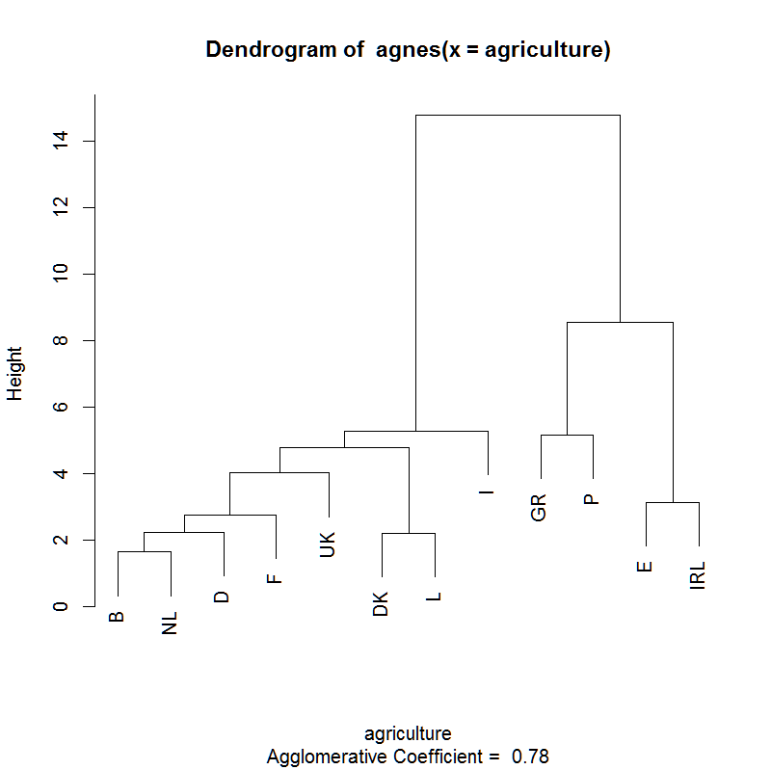
Рис. 1.

Задание

- Разбейте множество объектов из набора данных pluton в пакете «cluster» на 3 кластера методом центров тяжести (kmeans). Сравните качество разбиения в зависимости от максимального числа итераций алгоритма.
- Сгенерируйте набор данных в двумерном пространстве, состоящий из 3 кластеров, каждый из которых сильно “вытянут” вдоль одной из осей. Исследуйте качество кластеризации методом clara в зависимости от 1) использования стандартизации; 2) типа метрики. Объясните полученные результаты.
- Постройте дендрограмму для набора данных votes.repub в пакете «cluster» (число голосов, поданных за республиканцев на выборах с 1856 по 1976 год). Строки представляют 50 штатов, а столбцы - годы выборов (31). Проинтерпретируйте полученный результат.
- Постройте дендрограмму для набора данных animals в пакете «cluster». Данные содержат 6 двоичных признаков для 20 животных. Переменные - [ , 1] war теплокровные; [ , 2] fly летающие; [ , 3] ver позвоночные; [ , 4] end вымирающие; [ , 5] gro живущие в группе; [ , 6] hai имеющие волосяной покров. Проинтерпретируйте полученный результат.
- Рассмотрите данные из файла seeds_dataset.txt, который содержит описание зерен трех сортов пшеницы: Kama, Rosa and Canadian. Признаки: 1. область A, 2. периметр P, 3. компактность C = 4*pi*A/P^2, 4. длина зерна, 5. ширина зерна, 6. коэффициент ассиметрии, 7. длина колоска.

